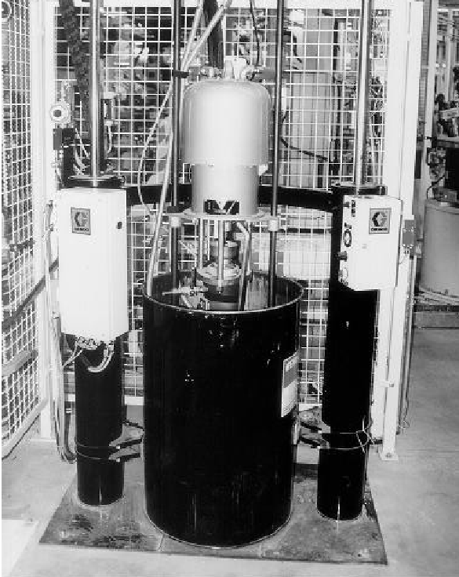



VERIFICA DELLO STATO GENERALE

 |  |  | Stato macchina: |  |  | s | w
operazioni da eseguire | tipo di intervento |  |  | attrezzatura necessaria
PULIZIA |  | Effettuare un’accurata pulizia completa del dispositivo di erogazione del sigillante con l’eliminazione dei resti della lavorazione. |  | - Stracci  - Pennello  - Aria compressa
ELEMENTO:  SERBATOIO  SIGILLANTE. |  | Eseguire una verifica visiva del livello di sigillante presente nel serbatoio. Se necessario, provvedere alla sostituzione  del serbatoio sigillante.
ELEMENTO:  EROGATORE  SIGILLANTE. |  | Eseguire una accurata pulizia dell’ugello di erogazione del sigillante, utilizzando appositi materiali idonei per la pulizia.

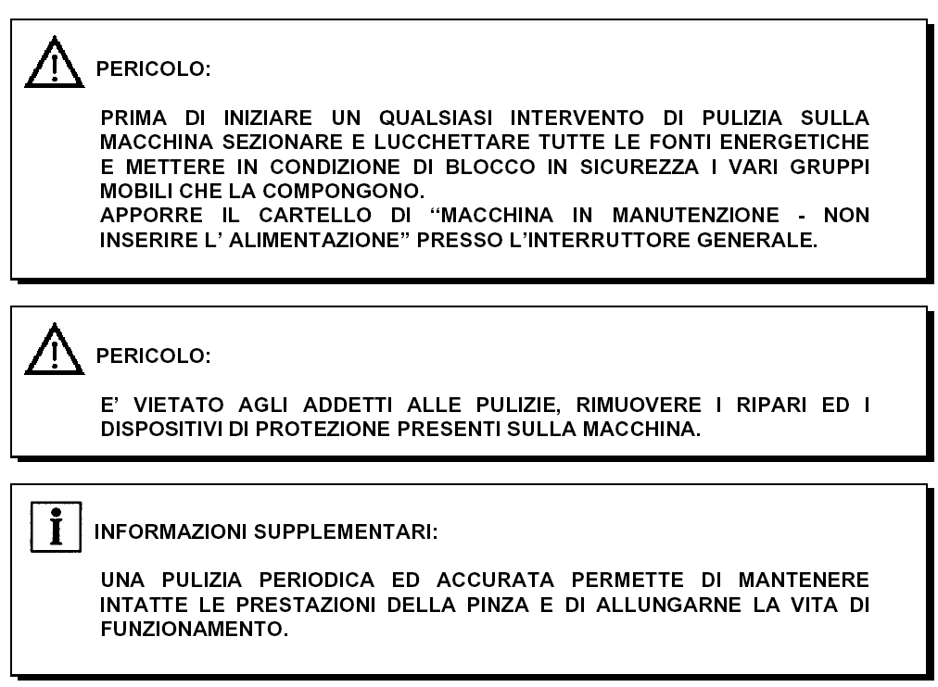

 |  |  | Stato macchina: |  |  | s | w
operazioni da eseguire | tipo di intervento |  |  | attrezzatura necessaria
CONTROLLO  INTEGRITA’ |  | Eseguire un controllo visivo delle  condizioni di integrità generali del  distributore di sigillante.
CONTROLLO  FISSAGGIO’ |  | controllare il corretto fissaggio del  distributore di sigillante e se  necessario procedere al serraggio  delle viti secondo la tabella “Momenti  di serraggio viti”. |  | - Normale attrezzatura manutentiva meccanica  - Chiave dinamometrica
CONTROLLO  RUMOROSITA’ |  | Procedere al controllo uditivo del  distributore di sigillante.  Un rumore anomalo è da cosiderarsi  premonitore per una possibile fonte di  guasto.
PARTE PNEUMATICA |  | Controllare che non vi siano perdite  d’aria dai raccordi, dalle tubazioni, dai  silenziatori e dalle elettrovalvole.  Verificare che non vi siano trafilamenti  dai cilindri e perdite dal distributore  fluidico.  Se necessario intervenire eliminando  le perdite e i trafilamenti,  eventualmente sostituendo quanto  necessario. |  | Normale attrezzatura  manutentiva meccanica e  fluidica.
IMPIANTO  RISCALDAMENTO  SIGILLANTE |  | Controllare il funzionamento del  sistema di riscaldamento del sigillante.  Verificare l’impostazione dei parametri  di temperatura del sistema di  riscaldamento del sigillante. |  | Termometro  Analisi delle impostazioni  di temperatura a bordo  attrezzo.
PARTE  ELETTRICA  ( SERVIZI ) |  | Controllo integrità della cavetteria  elettrica di servizio. Controllo  funzionamento e posizionamento degli  interuttori di prossimità e delle  elettrovalvole. |  | Normale attrezzatura  manutentiva meccanica  ed elettrica.

 |  |  | Stato macchina: |  |  | s | w
operazioni da eseguire | tipo di intervento |  |  | attrezzatura necessaria
EROGATORE  SIGILLANTE |  | Eseguire un controllo visivo delle  condizioni di usura del dispositivo  erogante.  Verificare che non vi siano crepe o  segni di danneggiamento e verificare  che la posa del materiale sigillante  erogato sia eseguita in modo corretto. |  | Normale attrezzatura  manutentiva meccanica e  fluidica.

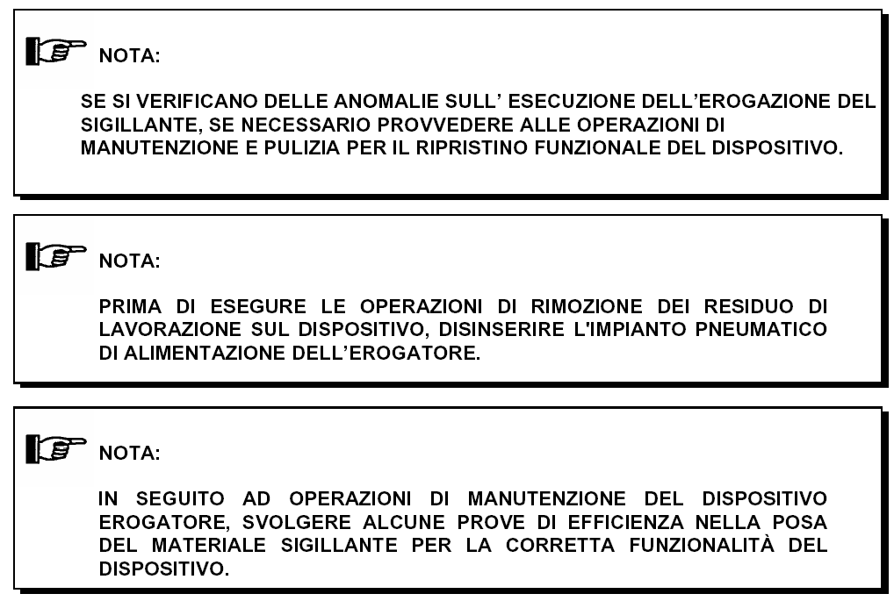

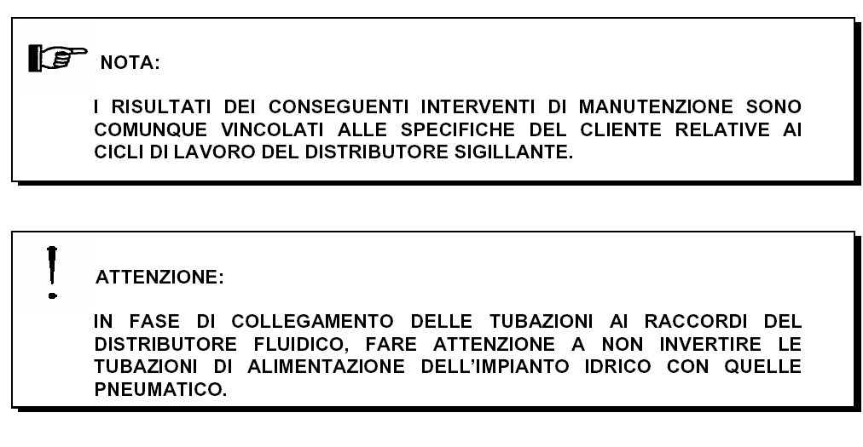

 ELENCO SCHEDE DA CONSULTARE
Componenti | N° Scheda | Note
Interuttori di prossimità induttivi | E151/001
Cilindro pneumatico | F101/001

